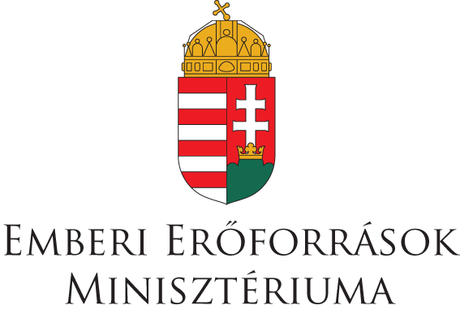

Pályázat a Közgyűjteményi Digitalizálási Stratégia keretében a könyvtári digitalizálás támogatására
ADATLAP
A pályázó adatai
Név:
Székhely: | irányítószám:  megye:  helység:  utca:  házszám:
Levelezési cím: | irányítószám:  megye:  helység:  utca:  házszám:
Képviseletre jogosult személy adatai | Név:  Beosztás:  Telefonszám:  Mobilszám:  E-mail cím:
Kapcsolattartó adatai | Név:  Telefonszám:  Mobilszám:  E-mail cím:

A konzorciumi tag (1) adatai
Név:
Székhely: | irányítószám:  megye:  helység:  utca:  házszám:
Levelezési cím: | irányítószám:  megye:  helység:  utca:  házszám:
Képviseletre jogosult személy adatai | Név:  Beosztás:  Telefonszám:  Mobilszám:  E-mail cím:
Kapcsolattartó adatai | Név:  Telefonszám:  Mobilszám:  E-mail cím:

A konzorciumi tag (2) adatai
Név:
Székhely: | irányítószám:  megye:  helység:  utca:  házszám:
Levelezési cím: | irányítószám:  megye:  helység:  utca:  házszám:
Képviseletre jogosult személy adatai | Név:  Beosztás:  Telefonszám:  Mobilszám:  E-mail cím:
Kapcsolattartó adatai | Név:  Telefonszám:  Mobilszám:  E-mail cím:

Kelt:

Cégszerű aláírás

Beküldendő mellékletek
A dokumentum neve
A pályázó könyvtár bemutatása, különös tekintettel a digitalizálási tevékenységre
A konzorciumi együttműködési megállapodás tervezete, ha konzorciumként pályáznak
A pályázónál már meglévő digitalizáló kapacitás (eszközpark és munkaerő) bemutatása
2019-2021-re szóló digitalizálási terv (konzorciumi pályázat esetén a konzorcium tagjainak közös terve)
Koncepcióterv a létrehozandó oktatási célú, online tartalomszolgáltatásokról és a pedagógusok munkáját támogató módszertani ajánlócsomagokról
Költségvetés
Nyilatkozat új digitális tartalmak létrehozásáról
Fenntartói nyilatkozat

